Муниципальное дошкольное образовательное учреждение «Заволжский детский сад «Колосок»

Лэпбук

«Дом сказок»

Выполнила: воспитатель
Снеткова А. Ю.

пос. Заволжский, 2018 г.
Представляю Вашему вниманию лэпбук « Дом сказок».

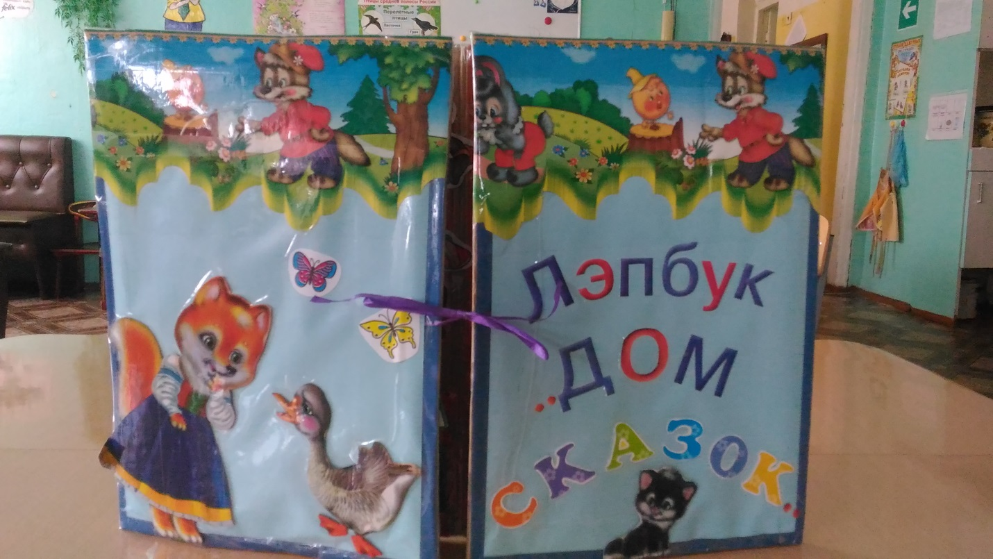
Мне очень нравится, что такое количество материала находиться в одной папке и его можно использовать в индивидуальном развитии детей и использовать на занятиях.
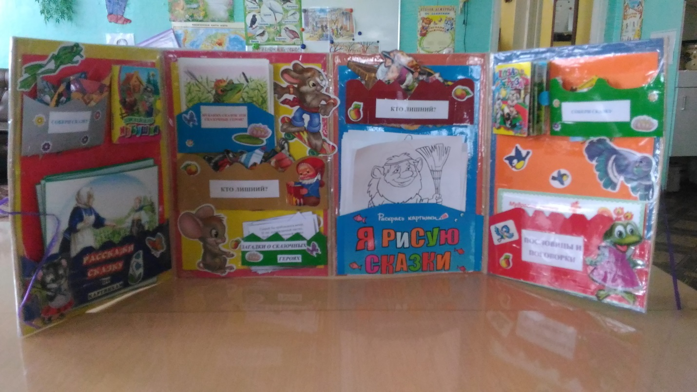
Предлагаю подборку по русским народным сказкам для детей дошкольного возраста. Данный материал лэпбука, может быть полезен не только воспитателям, но и для родителей.
Цель лэпбука - активизация знаний детей о русских народных сказках.
С помощью данного лэпбука можно решать следующие задачи:
- уточнить и закрепить у детей знания русских народных сказок;
- развивать память, творческое мышление, воображение, речь, мелкую моторику;
- развивать навыки драматизации, художественное творчество;
- воспитывать любовь к сказкам.
Для своей папки я выбрала следующие разделы:
1. «Расскажи сказку по картинкам».
Цель: научить детей составлять рассказ по серии сюжетных картинок, развивать память и речевое общение.
Материал: картинки с изображением последовательных эпизодов сказок.
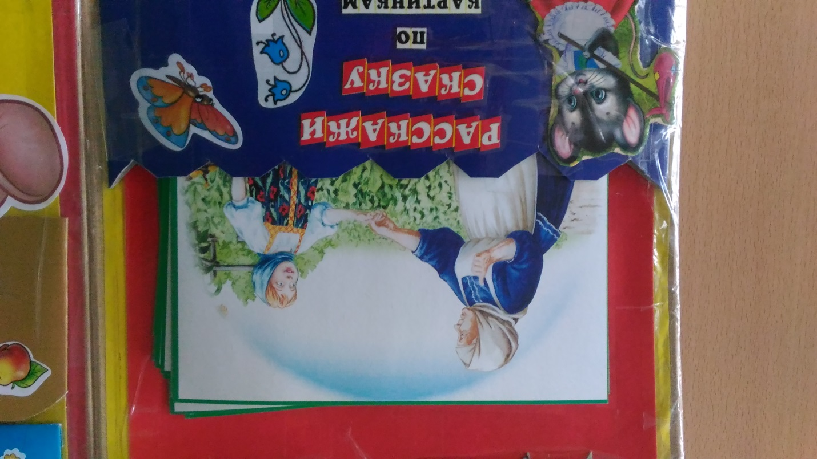
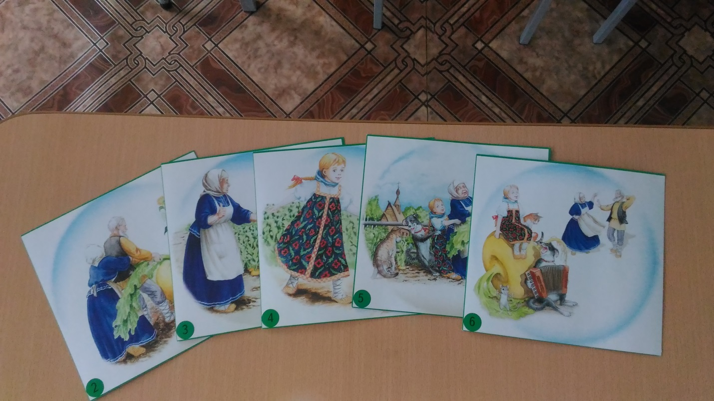
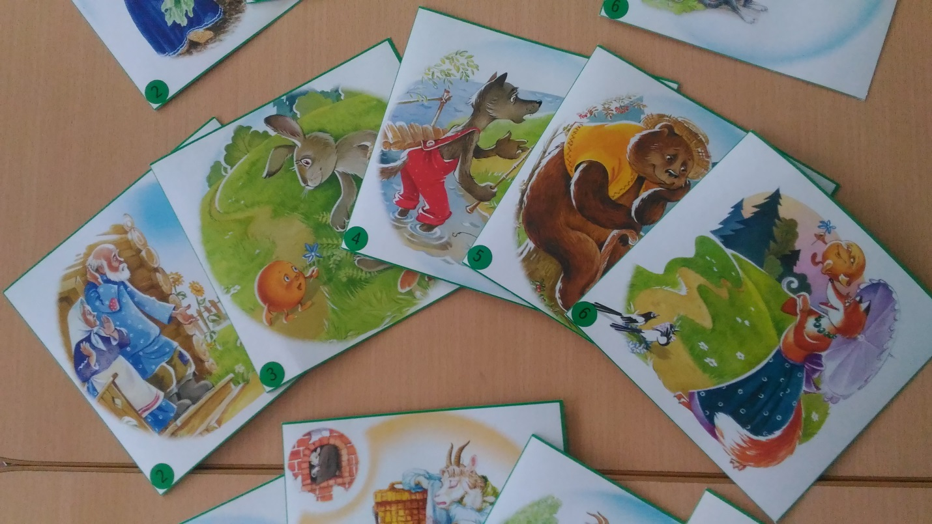
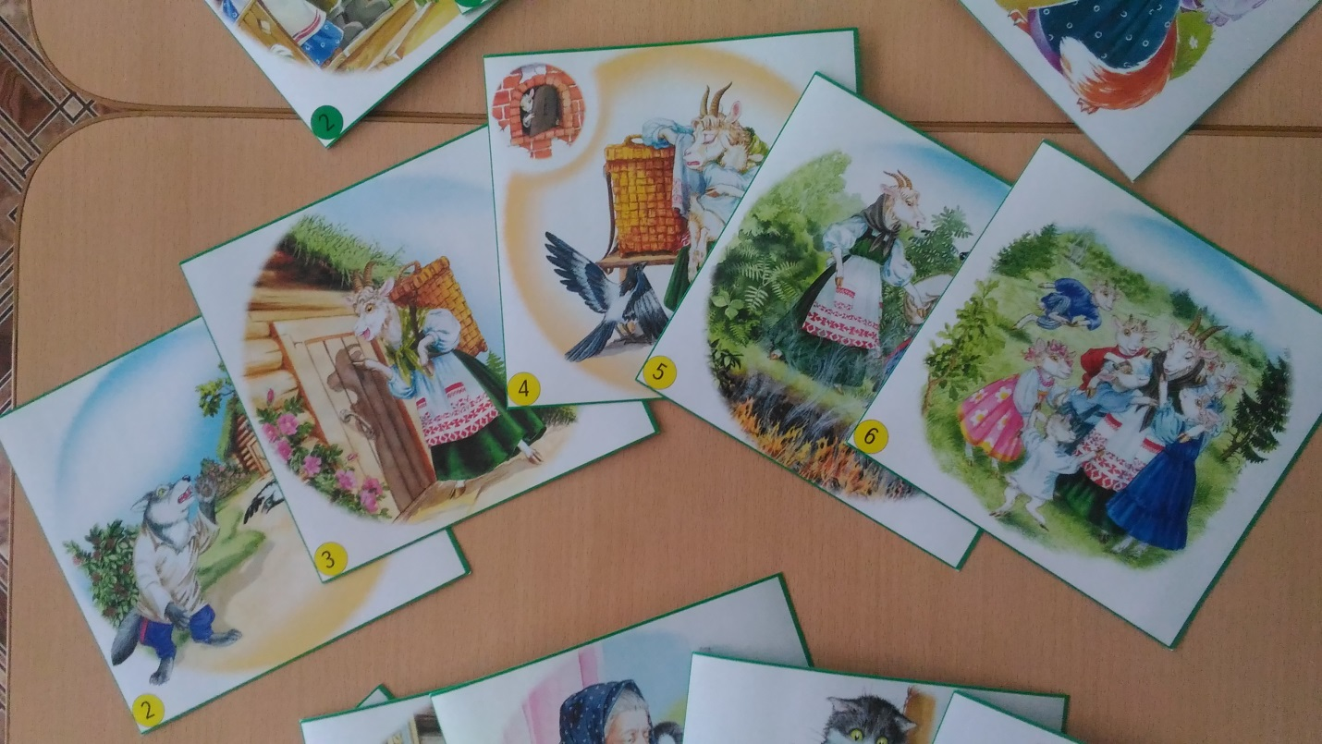
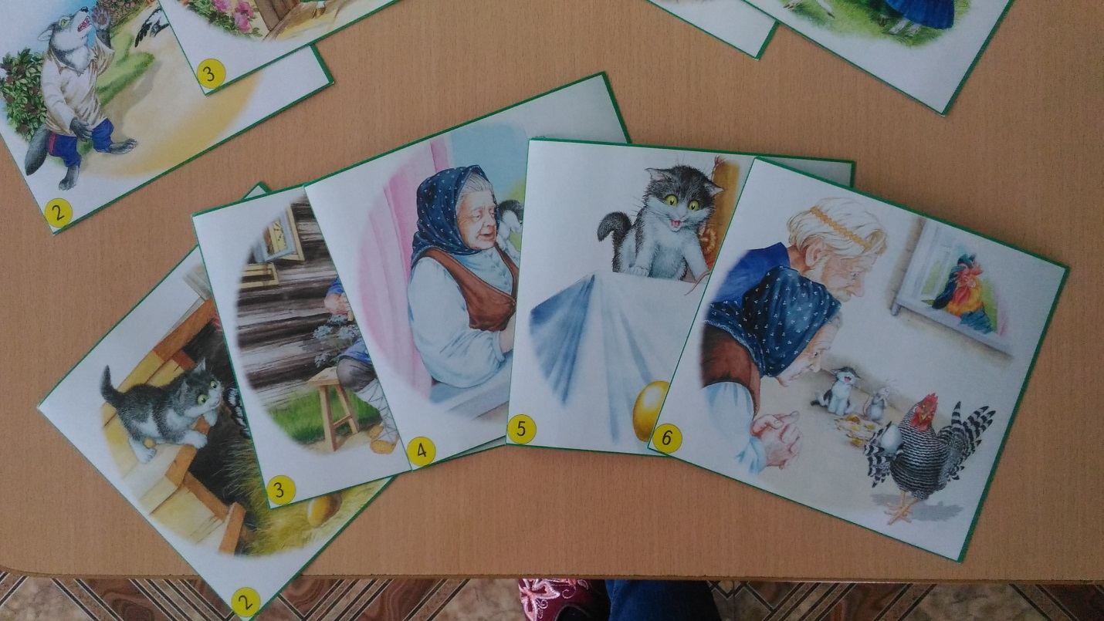
2. Собери сказку.
Цель: привлечь внимание детей к самостоятельной игровой деятельности; составление целой картинки из её частей
Материал: разрезные картинки к сказке «Теремок» и «Три медведя».

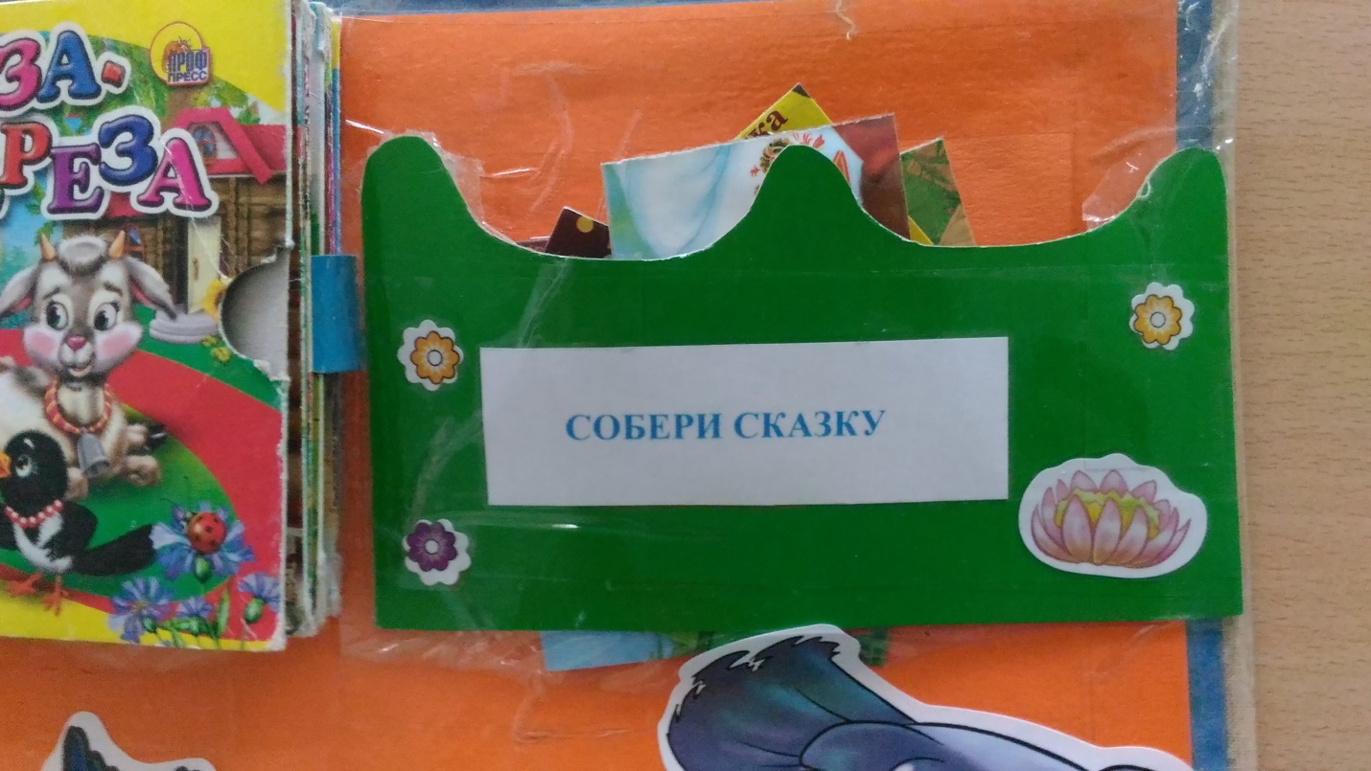
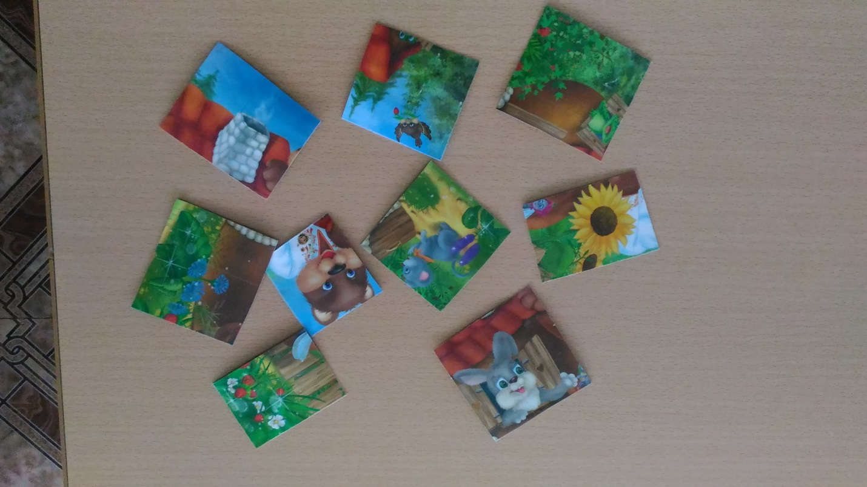
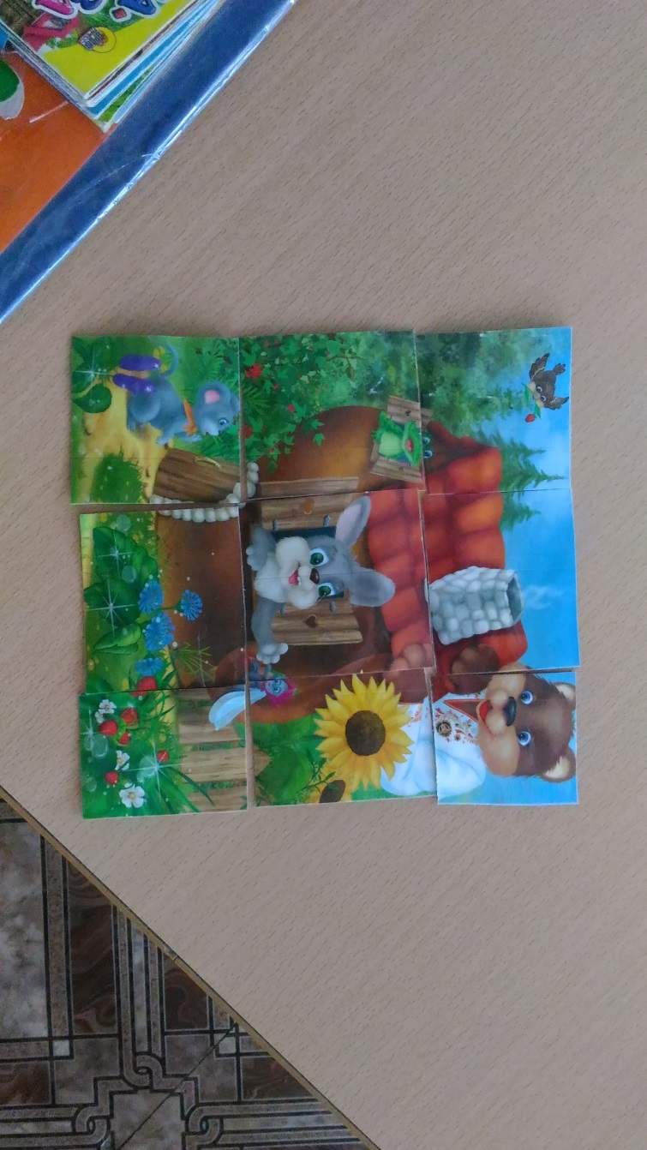

3. «Кто лишний? »
Цель: закрепление знания сказок и сказочных персонажей, развитие речи, внимания, памяти, мышления.
Материал: фигурки героев сказок.
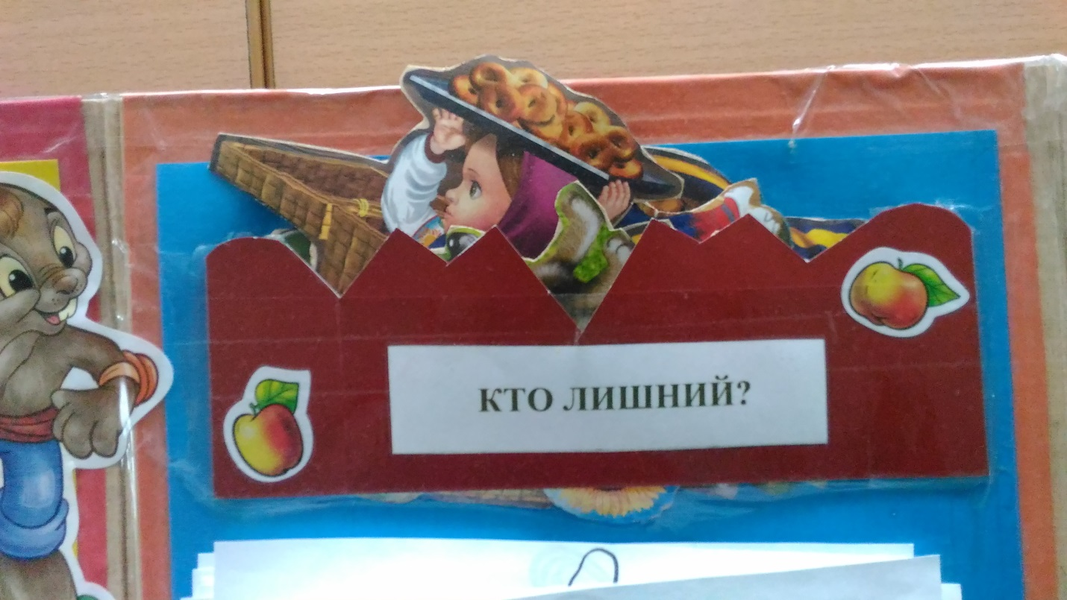
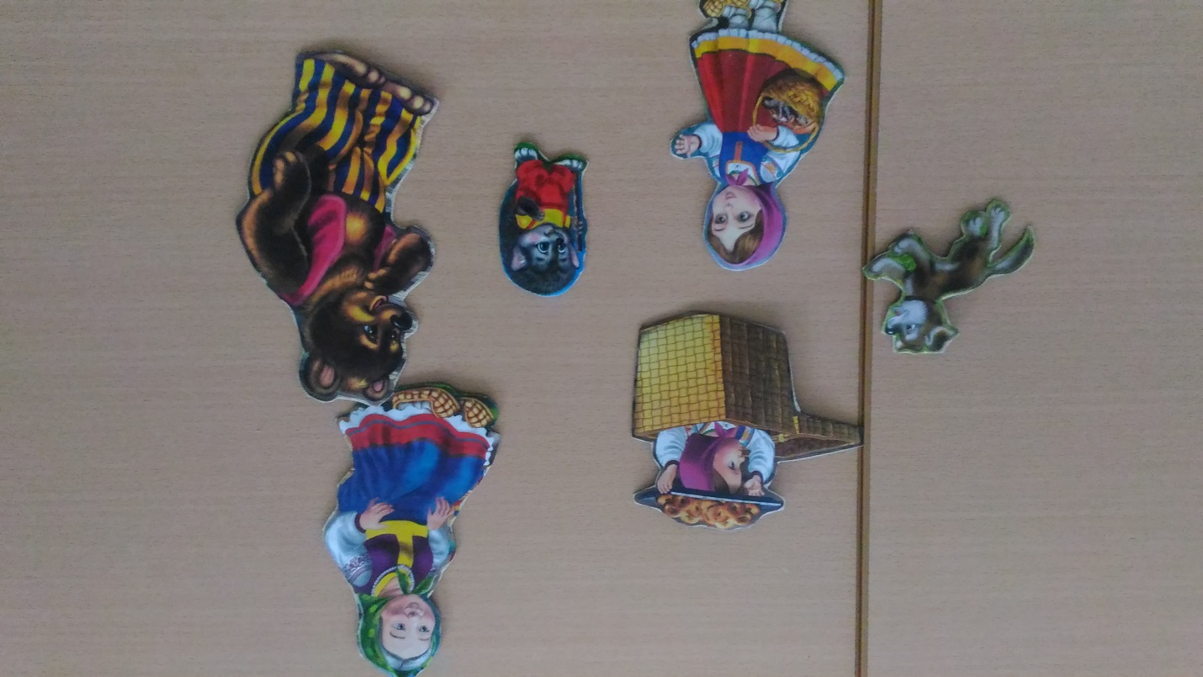
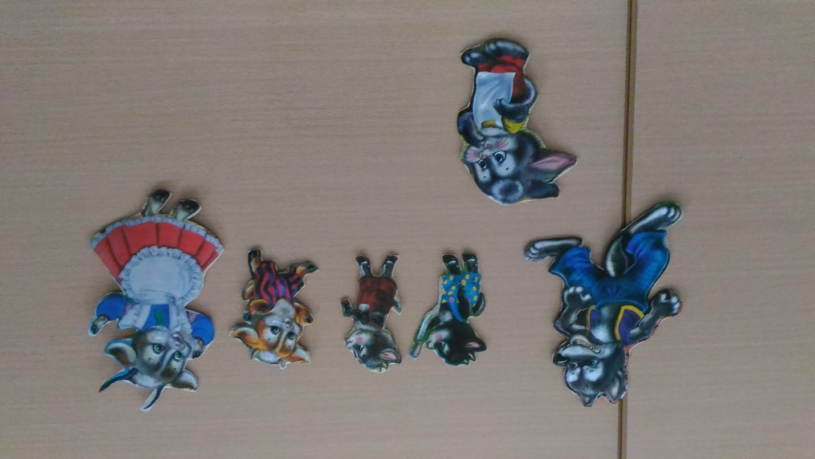
4. Раскрась картинку «Я рисую сказку».
Цель: обучение правильному подбору цветовых сочетаний, раскраски позволят детям развить и укрепить навыки рисования.
Материал: раскраски по сказкам.
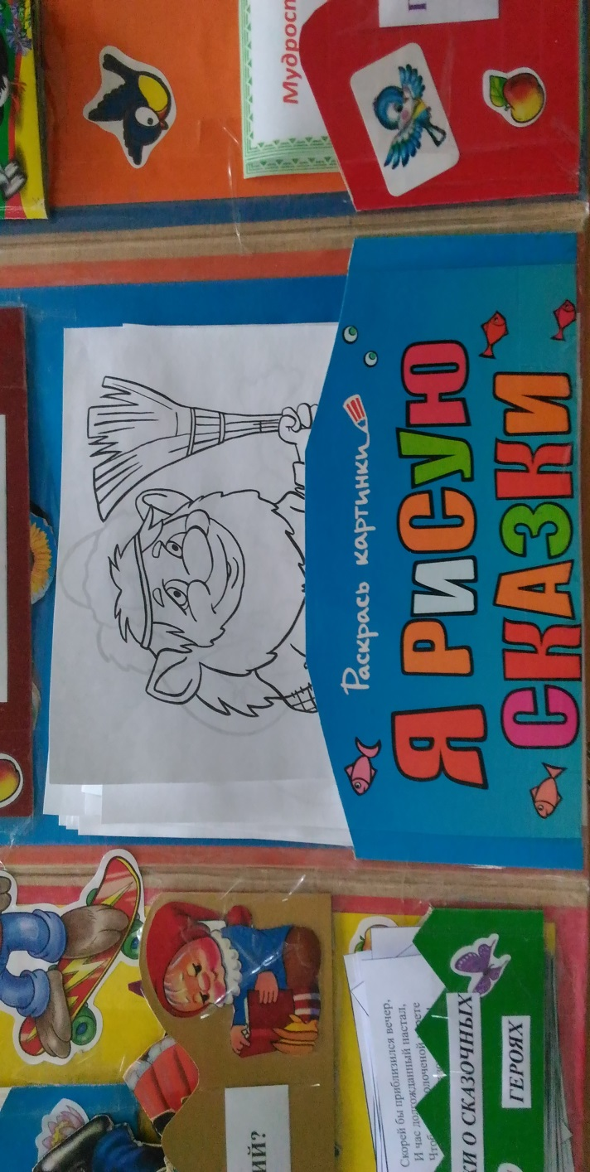
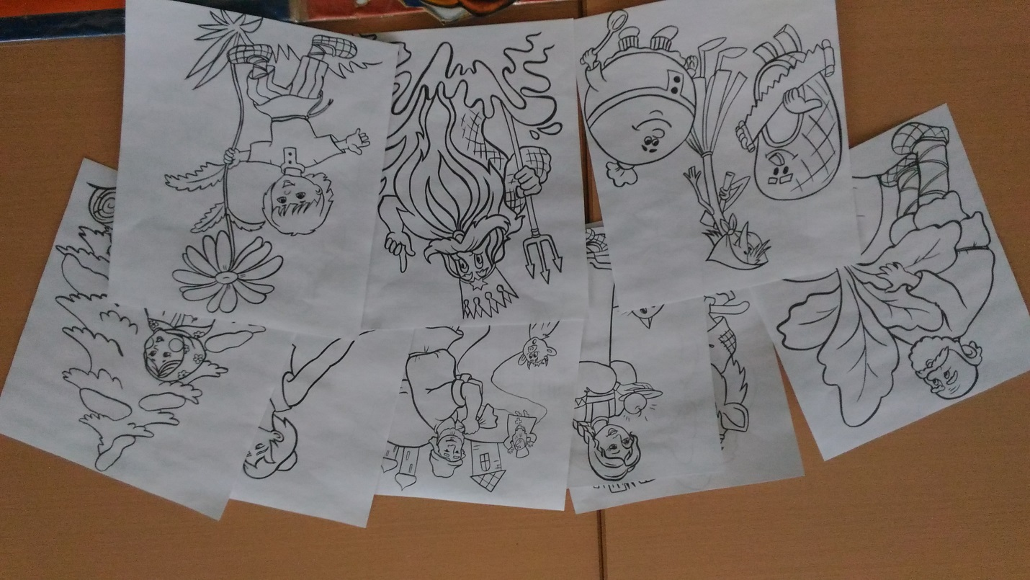
5. Отгадай загадку.
Цель: закрепить знания детей о русских народных сказках через загадку.
Материал: небольшие карточки с загадками по русским народным сказкам.
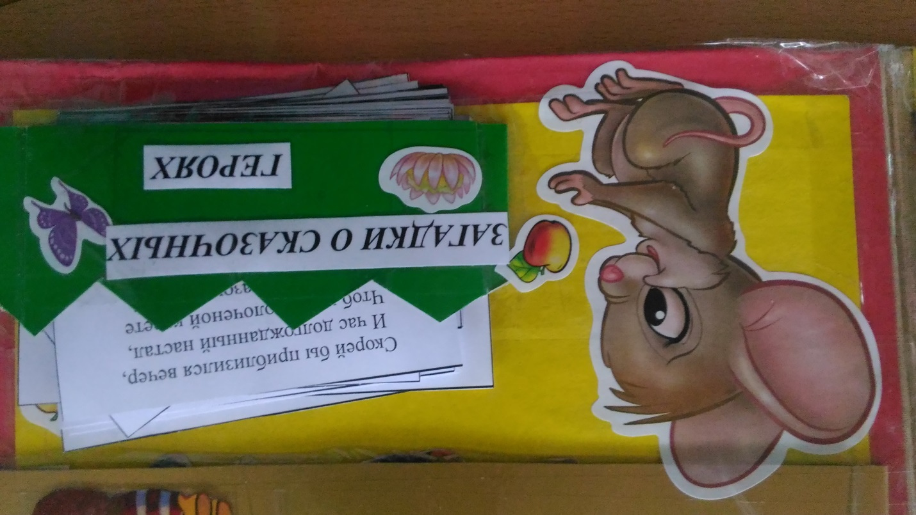
6. Кармашки с книжками - малышками «Коза-дереза» и «Заюшкина избушка»
Материал: книжки - малышки.
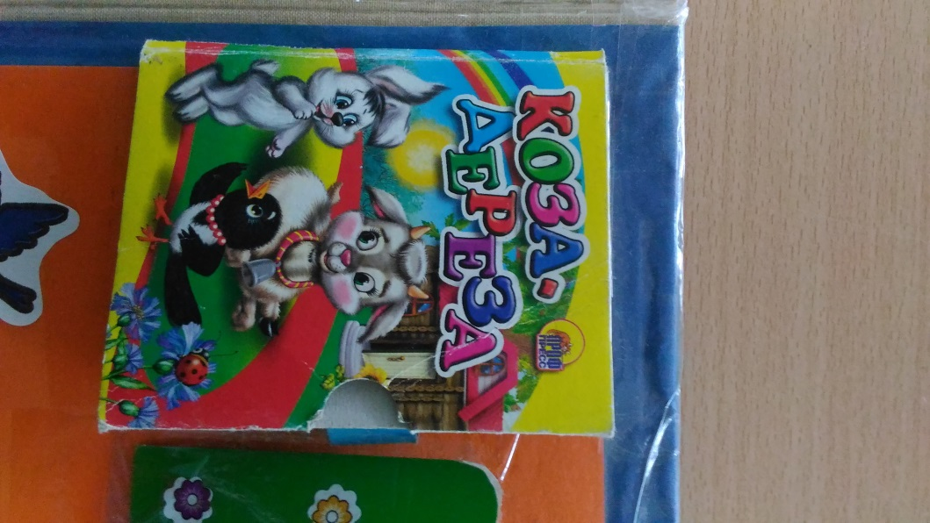
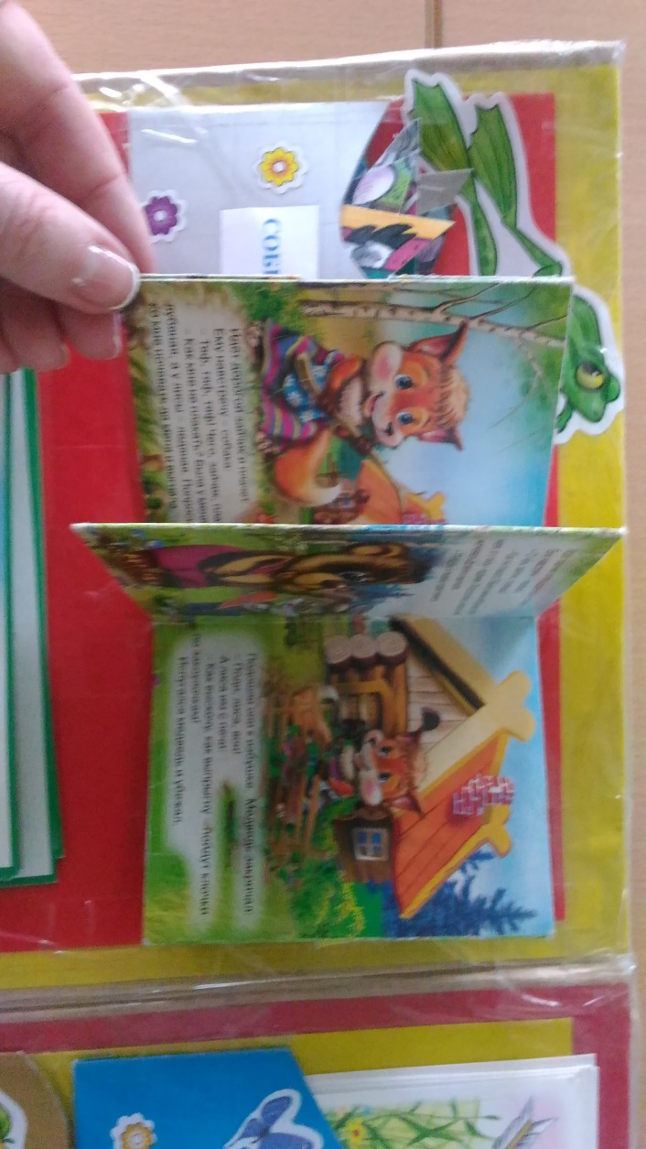
7. Мудрость сказки в пословицах и поговорках.
Цель: формирование у детей дошкольного возраста интереса к устному народному творчеству.
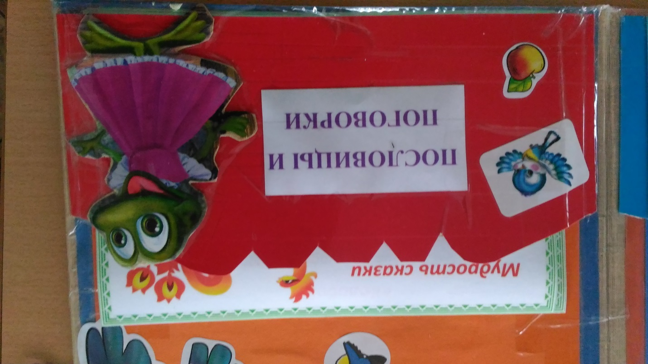
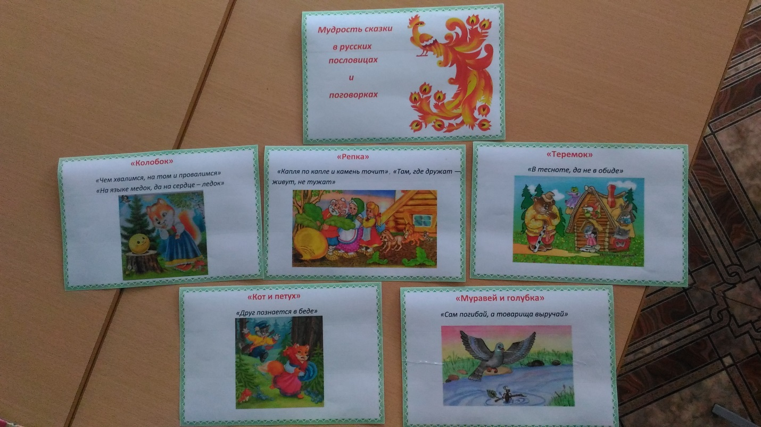
8. Из каких сказок эти сказочные герои.
Цель: развитие быстроты реакции, активности, самостоятельности мышления, учить называть сказку по персонажу.
Материал: изображения героев сказки.
